Der Bauer Gregorius
Der Bauer Gregorius lebt im Umland der Stadt Athen.

Beschreibe, wie der Bauer lebt und was er herstellt.
Matthias Berghahn, Bielefeld

Welche Tiere hält er?

Wie verwertet die Familie von Gregorius die Tiere?

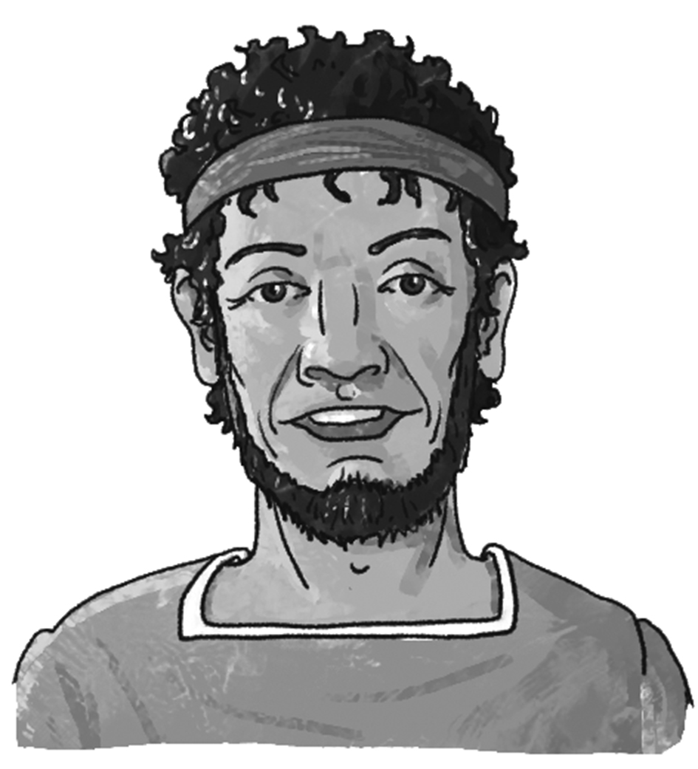

Welche Pflanzen baute er an?

Wie verwertet die Familie von Gregorius die Produkte?

